Skiteam Hoofddorp wilt graag een applicatie waarbij ze ski wedstrijden kunnen organiseren.

Als eerste de uitleg hoe een ski wedstrijd werkt:

De Racers moeten proberen om zo snel mogelijk door de poortjes te gaan.

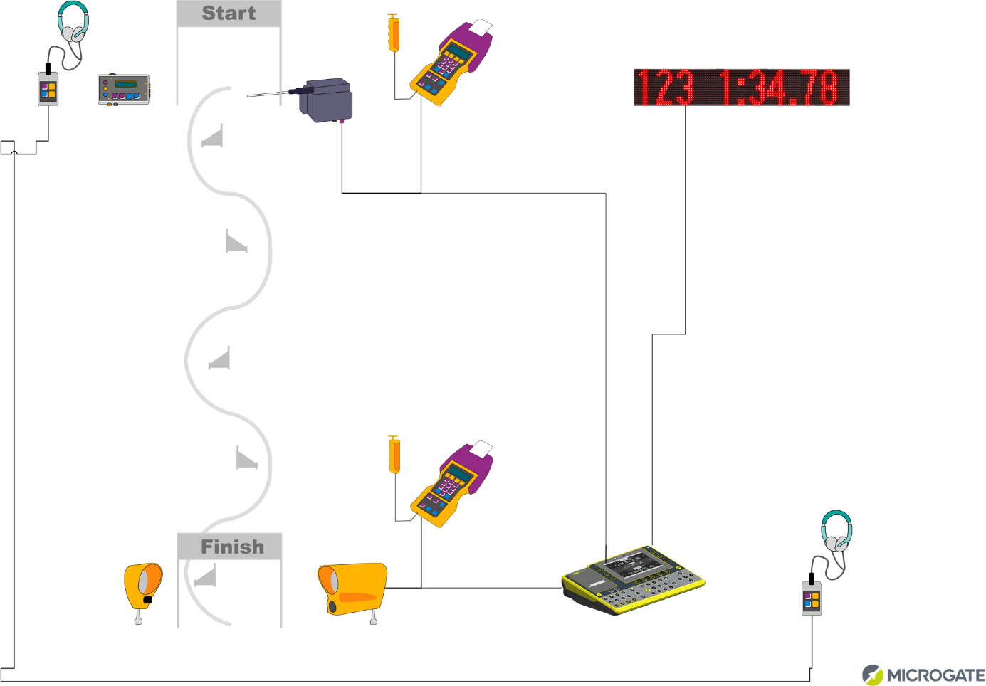

De tijd word gemeten zodra de racers de poort opent van de start en eindigt zodra hij door de finish is.

Als een racer een poortje mist dan heeft hij die run een Diskwalificatie en zal die tijd niet meetellen, in de lijst komt dan een DSQ te zijn.

**Wedstijdformat:**

Skiteam hoofddorp hanteert de volgende 3 wedstijd formaten,

1. Iedere racer gaat 3x naar beneden en de 2 beste tijden worden bij elkaar opgeteld:

Dat ziet er als volgt uit

|  |  |  |  |
| --- | --- | --- | --- |
| Naam racer | Run 1 | Run 2 | Run 3 |
| Fred Kapitein | 10.89 | 9,67 | 10.90 |
| Mees Helm | 9.80 | 9.98 | DSQ |

1. Iedere racer gaat 2x naar beneden en alleen de beste tijd telt.

|  |  |  |
| --- | --- | --- |
| Naam racer | Run 1 | Run 2 |
| Fred Kapitein | 10.89 | 9,67 |
| Mees Helm | 9.80 | 9.98 |

1. Iedere racer gaat 2x naar beneden en de 2 tijden worden bij elkaar opgeteld.

|  |  |  |
| --- | --- | --- |
| Naam racer | Run 1 | Run 2 |
| Fred Kapitein | 10.89 | 9,67 |
| Mees Helm | 9.80 | 9.98 |

**Het aanmaken van racers.**

Als eerste willen we een formulier hebben waarin we de racers kunnen aanmaken.

De volgende gegevens willen we graag van de racer opslaan en kunnen wijzigen.

* Rugnummer
* Voornaam
* Achternaam
* Geslacht
* Geboortejaar
* Categorie

De categorieën zijn U8, U10, U12,U14, U16,U18,U21

**Het aanmaken van een wedstijd**

Vervolgens moet er een wedstijd worden aangemaakt hierin willen we het volgende formulier

* Naam race
* Wedstijd format
* Racers toevoegen aan de race

**Tijdens de wedstrijd:**

De tijden komen binnen op een mini computer en moeten handmatig worden overgezet in een volgend formulier:

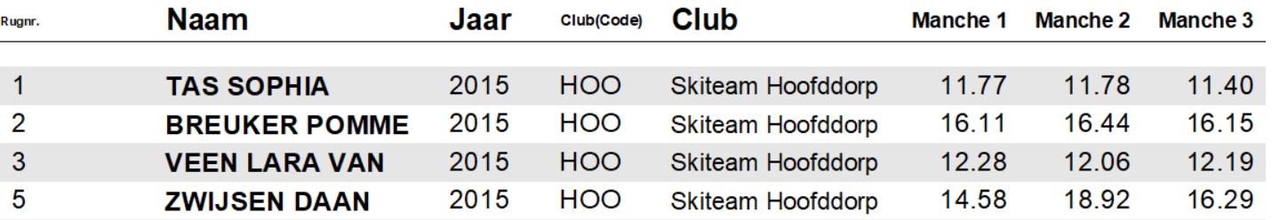

**Einde wedstrijd**

Zodra de laatste racer naar beneden is willen we graag de DSQ invullen en uitslag bereken

De uitslag moeten berekend worden op basis van het type wedstrijd dat is opgegeven.

Tevens moeten we filters op de uitslag hebben op Categorie en geslacht

Zo willen we graag weten wie de snelste jongens waren van de U8 en de snelste meisjes waren van de U8

